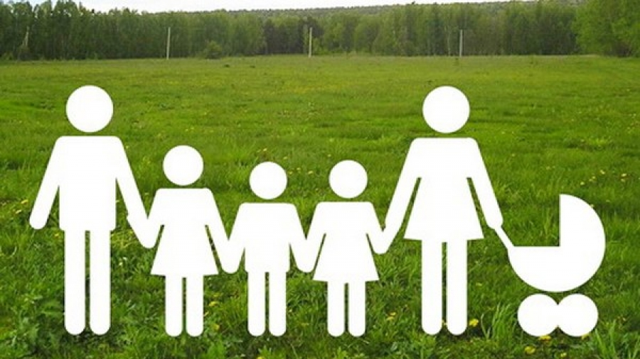
Информация об актуализации контактных данных граждан, имеющих трех и более детей, состоящих на учете для предоставления земельного участка в собственность бесплатно

Обращаем Ваше внимание, что в соответствии с действующим законодательством приглашение граждан на распределение земельных участков осуществляется органом, уполномоченным на предоставление земельных участков, путем направления (вручения) гражданам уведомления с указанием даты, времени и места распределения.
Уведомление направляется заказным письмом с уведомлением о вручении по адресу, указанному гражданином в заявлении о постановке на учет, или вручается под расписку.
Дополнительное информирование о дате, времени и месте проведения распределения осуществляется по контактным телефонам.
В связи с изложенным, в случае изменения места жительства, номера телефона гражданину необходимо обратиться с заявлением об уточнении сведений, содержащихся в Едином реестре граждан, поставленных на учет в качестве лиц, имеющих право на предоставление земельных участков в собственность бесплатно, и граждан, получивших земельные участки в собственность бесплатно на территории Хабаровского края, по выбору:
- в Министерство инвестиционной и земельно-имущественной политики края по адресу: г. Хабаровск, ул. Запарина, д. 76, каб. № 409, тел.: 75-42-24;
- в КГКУ «Центр социальной поддержки населения» по месту проживания.

ВНИМАНИЕ!!!

Граждане, состоящие на учете с целью предоставления в собственность бесплатно земельного участка на территории муниципальных образований Хабаровского края, могут получить земельные участки, расположенные на территории муниципального района имени Лазо. Для этого гражданам необходимо подать заявление об изменении желаемого местоположения земельного участка в министерство инвестиционной и земельно-имущественной политики Хабаровского края по адресу: г. Хабаровск, ул. Запарина, д. 76, каб. № 409, тел.: 75-42-24.

